«Россия, вперед!»

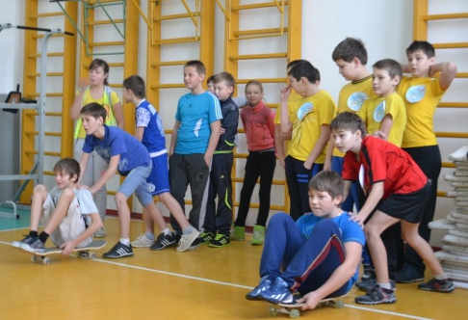
8 февраля 2014 г. в МАОУ СОШ №1 ,
в рамках акции «Россия, вперёд!»,
прошли спортивные соревнования
«Одна страна - одна команда»,
посвященные Открытию XXII Олимпийских
зимних игр в г. Сочи.
В соревнованиях участвовали
самые сильные, ловкие и умелые ребята
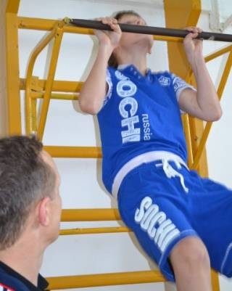
из 5,6,7,8-ых и 10-ых классов.

Ребята соревновались в подтягивании,
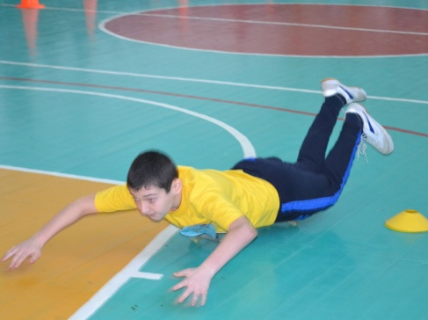
скелетоне, хоккее, перетягивании каната,
в прыжках на мечах.

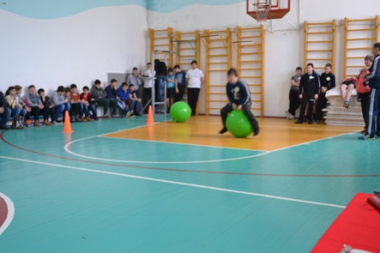

Победили команды, показавшие свою сплоченность, свою волю к победе. Каждая команда получила грамоту за 1,2,3 место и грамоту за активное участие в соревнованиях.
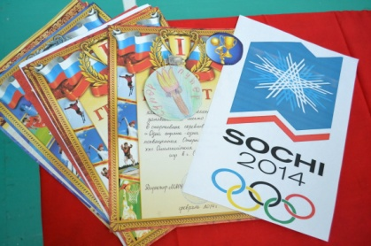
ПОБЕДИТЕЛЯМИ В СОРЕВНОВАНИЯХ СТАЛИ команда 5 «В», 6 «В», 7 «Б», 10 «Б», 8 «Г»

Проходила акция болельщиков «Олимпийские ладошки».
В акции победителями стали болельщики 5 «А», 5 «В», 6 «А», 7 «А», 7 «Б» классов.
Все ребята молодцы, в спорте были хороши!!!
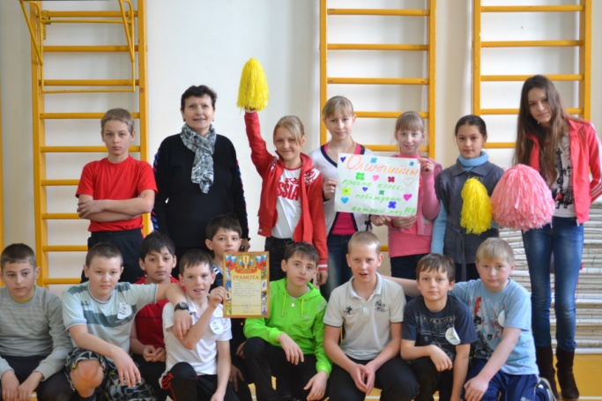
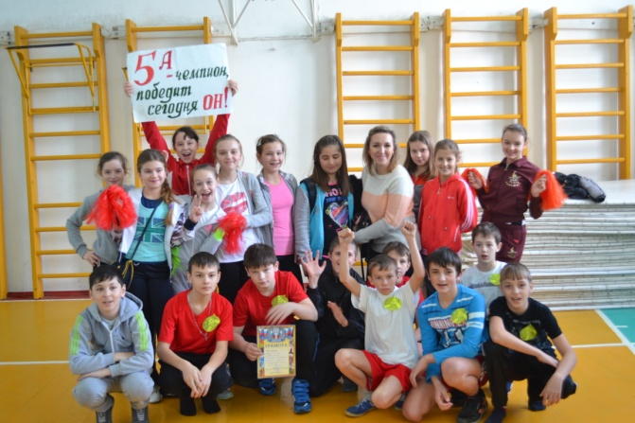
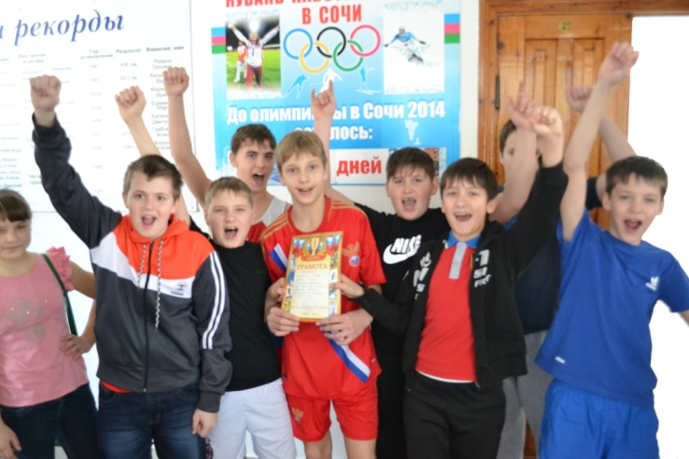
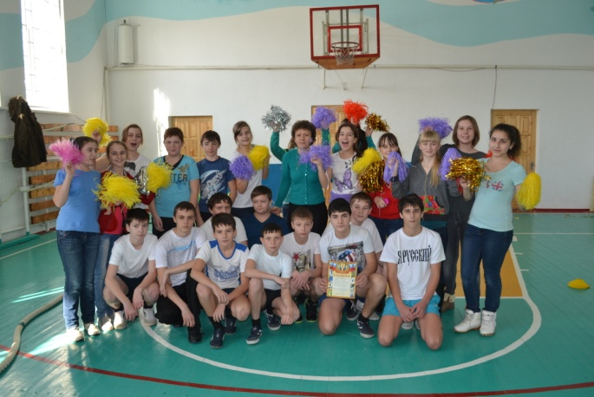

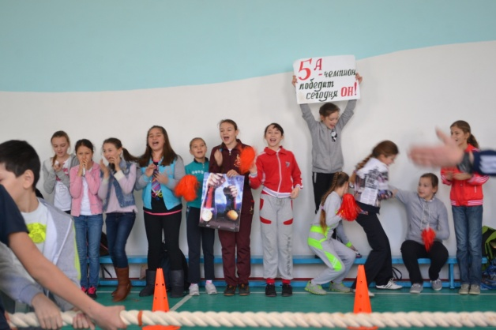
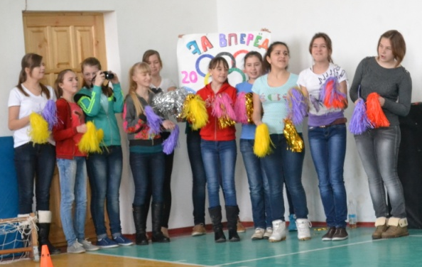

Заместитель директора по ВР Полухина В.С.

